附件二、交通路线
会议地址：北京怀柔京加路雁栖湖北岸 中国科学院大学雁栖湖校区。
联系电话：010-69671111/2222
国科大国际会议中心地理位置图
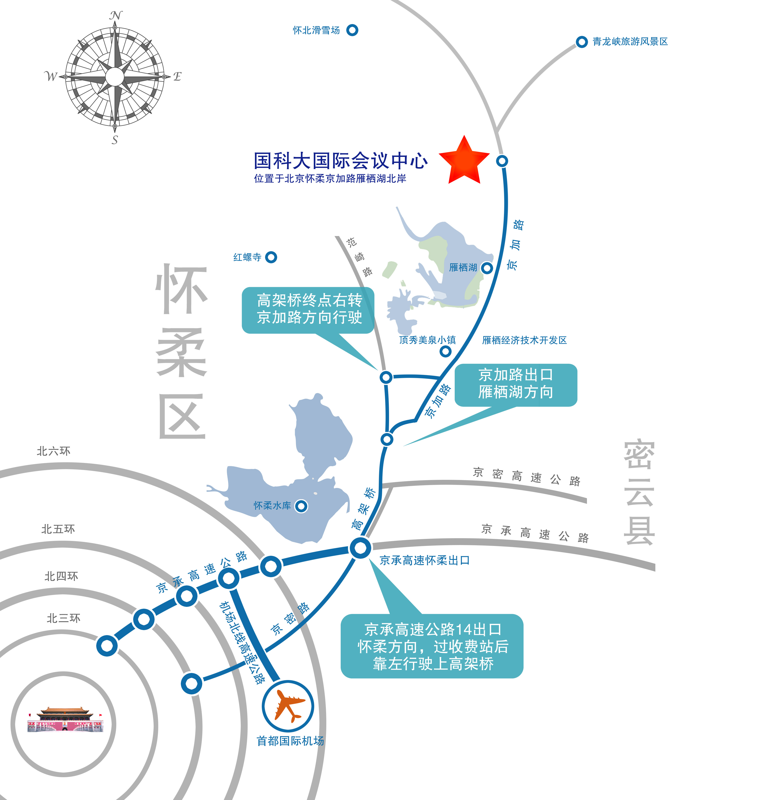
交通路线：
首都机场出发：
955路转936路，预计时间3个半小时。
出租车，55公里，参考价格210元
东直门地铁站出发：
936/936青龙峡路，预计3小时40分钟
出租车，65 公里，参考价格220元

